Lección 5: Estimemos en una recta numérica
- Estimemos números en una recta numérica.

Calentamiento: Exploración de estimación: ¿Qué número?
¿Qué número podría estar representado por este punto?
- Escribe una estimación que sea:
- muy baja | - razonable | - muy alta
- Escribe una estimación que sea:
- muy baja | - razonable | - muy alta

5.1: Estimemos los números
- ¿Qué número podría estar representado por el punto? __________
- ¿Qué número podría estar representado por el punto? __________
- ¿Qué número podría estar representado por el punto? __________
- ¿Qué número podría estar representado por el punto? __________
- ¿De cuál estimación estás más seguro? ¿Por qué?
- ¿De cuál estimación estás menos seguro? ¿Por qué?

5.2: Ordenemos los números
- Escoge una tarjeta y ubícala en la recta numérica.
- Explica cómo pensaste.
- En grupo, ajusten la posición de las tarjetas.
- Repitan hasta que todas las tarjetas estén ubicadas.
- Dibujen y marquen los puntos para representar cada número en la recta numérica.

Section Summary
Section Summary
En esta sección, aprendimos sobre la recta numérica. Es como una regla porque muestra números como unidades de longitud diferente medidas desde 0. Una recta numérica se puede usar para representar números y mostrar qué tan cerca o qué tan lejos están de 0 y entre sí. Los números se pueden representar con marcas y puntos en la recta numérica y su valor aumenta cuando se mueven a la derecha. Usamos marcas y contamos de 5 en 5 y de 10 en 10 como ayuda para ubicar y marcar los números. También estimamos números pensando en qué tan cerca estaban de cero y de otros números.
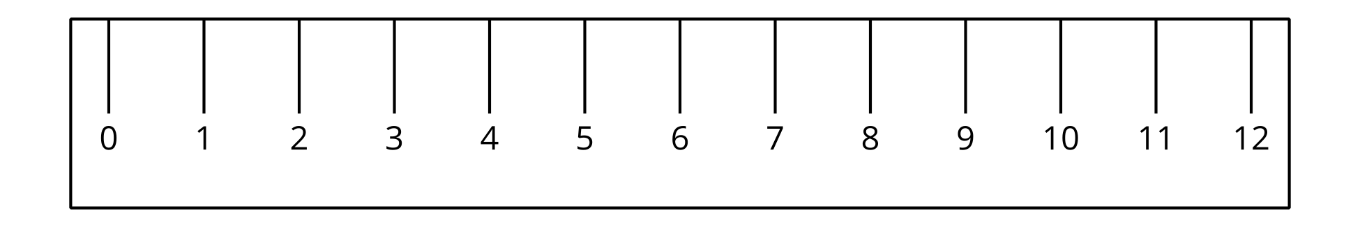
© CC BY 2021 Illustrative Mathematics®

